

Курсовая работа по.NET Framework

На тему: **«База сотрудников»**

Студента группы СТ/РПО/17/5

Скрыпника Даниила Владимировича

г. Кривой Рог

2019 г.

Содержание

ВВЕДЕНИЕ 3

ПОСТАНОВКА ЗАДАЧИ 3

Требования к функциональным характеристикам системы 3

ТРЕБОВАНИЯ К ТЕХНИЧЕСКИМ ХАРАКТЕРИСТИКАМ 3

ТРЕБОВАНИЯ К ПРОГРАММНЫМ ХАРАКТЕРИСТИКАМ 4

ПРОЕКТИРОВАНИЕ СИСТЕМЫ 4

Проектирование интерфейса 4

Проектирование алгоритмов 4

Проектирование диаграммы классов 5

Проектирование базы даннных 7

РУКОВОДСТВО ПРОГРАММИСТА 9

РУКОВОДСТВО ПОЛЬЗОВАТЕЛЯ 11

СПИСОК ЛИТЕРАТУРЫ 16

# ВВЕДЕНИЕ

В наше время почти у всех ныне работающих фирм есть цифровое представление базы сотрудников, работающих в ней, в частности базы данных. И для того, чтобы сделать электронную систему контроля персонала более понятной, эффективной и интуитивной, разрабатываются программы, в которой работодатель может просматривать и администрировать таблицы с информацией о сотрудниках в удобном для него виде.

# ПОСТАНОВКА ЗАДАЧИ

Программа просматривает список сотрудников и список их сертификаций, а также просматривает информацию о начислениях по зарплате. Программа также позволяет редактировать сотрудников, но под определенными правами.

## Требования к функциональным характеристикам системы

* О сотруднике необходимо хранить следующую информацию (ФИО, пол, адрес, телефон, дата рождения, специальность, зарплата, фотография). Для каждого сотрудника также храниться список его сертификаций.
* Добавление и редактирование выполняется в отдельных окнах.
* База данных содержит двух пользователей – director и admin. Директор может только просматривать сотрудников и их сертификации (просматривать соответствующие представления и/или выполнять соответствующие хранимые процедуры). Администратор может не только просматривать, но и редактировать сотрудников.
* Программа должна предусматривать поиск сотрудника по фамилии, имени, отчеству, полу, возрасту, специальности и по любой комбинации из всего выше перечисленного.
* При добавлении сотрудника вводиться путь к фотографии, фотография копируется в специальную папку, а в базе храниться путь к этому файлу.
* Если при добавлении фотография не выбрана, то сотруднику присваивается стандартная фотография силуэта мужчины или женщины в зависимости от выбранного пола.
* Программа должна выдавать отчет о начислении зарплаты с итогами по каждой специальности и по всей фирме. Отчет выводится в ListView на отдельном немодальном окне.

# ТРЕБОВАНИЯ К ТЕХНИЧЕСКИМ ХАРАКТЕРИСТИКАМ

Процессор 1 ГГц

ОЗУ 512 Мб

Дисковое пространство (минимум)

32-разрядная версия 4,5 ГБ

64-разрядная версия 4,5 ГБ

# ТРЕБОВАНИЯ К ПРОГРАММНЫМ ХАРАКТЕРИСТИКАМ

Компьютер с предустановленным .net framework 4+, SQL Server и созданной в нем базы данных с сотрудниками, пользователя этой базы данных с логином Admin

# ПРОЕКТИРОВАНИЕ СИСТЕМЫ

## Проектирование интерфейса

При проектировании интерфейса программы я использовал Nuget пакет MaterialDesignThemes, который изменяет внешний вид многих стандартных компонентов WPF. С ее помощью я старался сделать интерфейс более эргономичным и удобным для пользователя.

## Проектирование алгоритмов

Есть два действующих лица: director и admin. Director имеет доступ к тем же сотрудникам, что и admin за исключением Редактирования сотрудников и Добавления сотрудников. (Рис. 1)

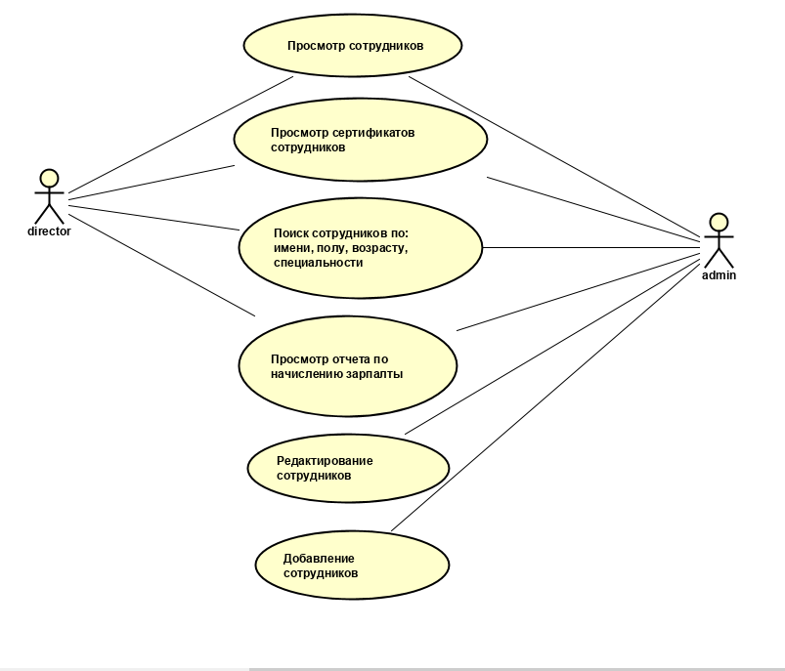

Рис. 1

## Проектирование диаграммы классов

Все модели представлений в проекте реализуют интерфейс INotifyPropertyChanged и хранят в качестве свойств экземпляры классов RelayCommand, которые реализуют интерфейс ICommand (Рис.2)

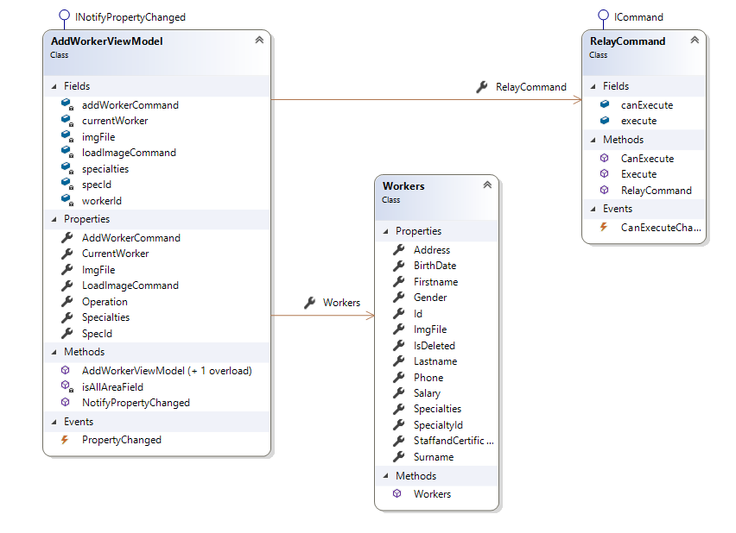

Рис. 2

В данной программе используется паттерн MVVM (Model-View-ViewModel) (Рис. 3)

Каждому окну соответствует своя модель представлений, которая содержит логику и работает с данными в БД

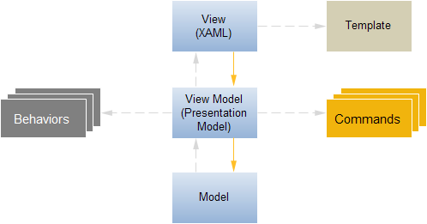

Рис.3

Например, представлению AddWorkerWindow соответствует модель представления AddWorkerViewModel, которая реализует интерфейс INotifyPropertyChanged и содержит команды LoadImageCommand (команда, которая копирует изображение в папку проекта и записывает название файла Сотруднику в поле ImgFile) и AddWorkerCommand (команда, которая добавляет или редактирует сотрудника в зависимости от выбранной пользователем операции). Данная модель представлений работает с Моделью dbo.Workers (таблица в базе данным MS SQL) и содержит бизнес-логику. (Рис. 4)

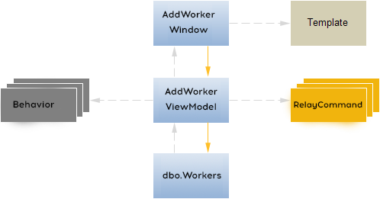

Рис.4

## Проектирование базы даннных

Талица **Certificates**

|  |  |  |  |  |
| --- | --- | --- | --- | --- |
| № п/п | Название | Тип | Длина | Назначение |
| 1 | Id | int |  | Первичный ключ |
| 2 | CompanyName | varchar | 60 | Название компании |
| 3 | Description | varchar | 60 | Описание сертификата |

Таблица **Specialties**

|  |  |  |  |  |
| --- | --- | --- | --- | --- |
| № п/п | Название | Тип | Длина | Назначение |
| 1 | Id | int |  | Первичный ключ |
| 2 | SpecName | varchar | 30 | Имя специальности |

Таблица **StaffandCertificates**

|  |  |  |  |  |
| --- | --- | --- | --- | --- |
| № п/п | Название | Тип | Длина | Назначение |
| 1 | Id | int |  | Первичный ключ |
| 2 | WorkerId | int |  | Внешний ключ на Сотрудника |
| 3 | CertificateId | int |  | Внешний ключ на Сертификат |

Таблица **Users**

|  |  |  |  |  |
| --- | --- | --- | --- | --- |
| № п/п | Название | Тип | Длина | Назначение |
| 1 | Id | int |  | Первичный ключ |
| 2 | Lgn | varchar | 20 | Логин пользователя |
| 3 | Pwd | varchar | 20 | Пароль пользователя |

Таблица **Workers**

|  |  |  |  |  |
| --- | --- | --- | --- | --- |
| № п/п | Название | Тип | Длина | Назначение |
| 1 | Id | int |  | Первичный ключ |
| 2 | Surname | varchar | 20 | Фамилия |
| 3 | Firstname | varchar | 20 | Имя |
| 4 | Lastname | varchar | 20 | Отчество |
| 5 | Gender | bit |  | Пол |
| 6 | Address | varchar | 30 | Адресс |
| 7 | Phone | varchar | 15 | Телефон |
| 8 | BirthDate | date |  | День рождения |
| 9 | SpecialtyId | int |  | Внешний ключ на спецтальность |
| 10 | Salary | int |  | Зарплата |
| 11 | ImgFile | varchar | 100 | Имя файла с фотографией |
| 12 | IsDeleted | bit |  | Удален ли? |

**Диаграмма структуры базы данных**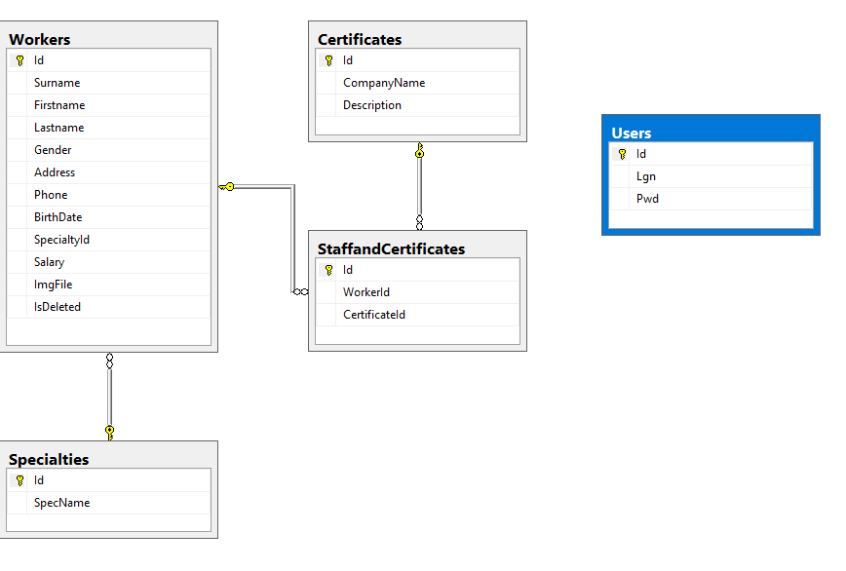

Рис. 5

## РУКОВОДСТВО ПРОГРАММИСТА

Чтобы корректно использовать программу, нужно открыть project.sln в Visual Studio. Далее в папке Model открыть Model.edmx. Необходимо нажать правой кнопкой мыши по пустой области и нажать на пункт Generate Database from Model (Рис. 6)

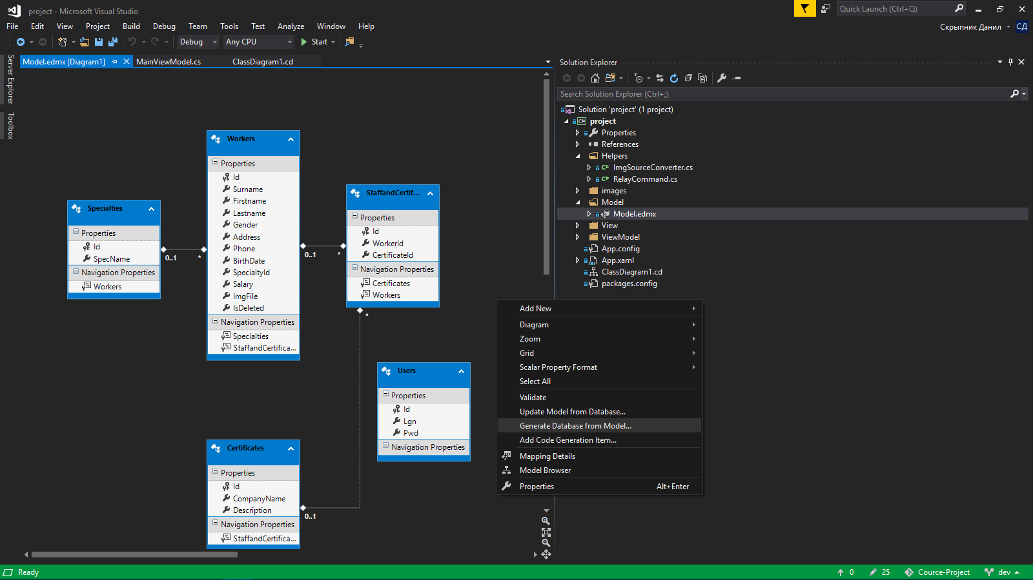Рис.6

Далее в открывшемся окне мы можем скопировать sql скрипт и выполнить его в MS SQL Server либо нажать на кнопку Finish. (Рис. 7)

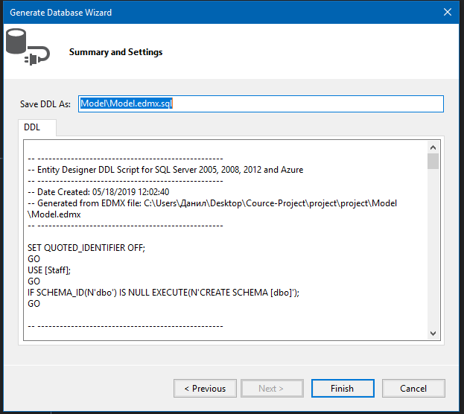

Рис.7

Для правильной работы программы должны быть реализованы классы: RelayCommand, который реализует интерфейс ICommand и ImgSourceConverter, который реализует интерфейс IValueConverter. Метод Convert в ImgSourceConverter.cs принмает в качестве параметра название файла в таблице Workers (поле ImgFile) и возвращает экземпляр класса Bitmap. Данный конвертер использует элемент Image в представлениях ConcreteSpec.xaml и AddWorkerWindow.xaml

# РУКОВОДСТВО ПОЛЬЗОВАТЕЛЯ

При старте программы открывается окно, в которой нужно ввести: Имя сервера, Имя базы данных, Логин и Пароль. Кнопка Log in будет неактивна, пока пользователь не введет все необходимые данные. (Рис. 8)

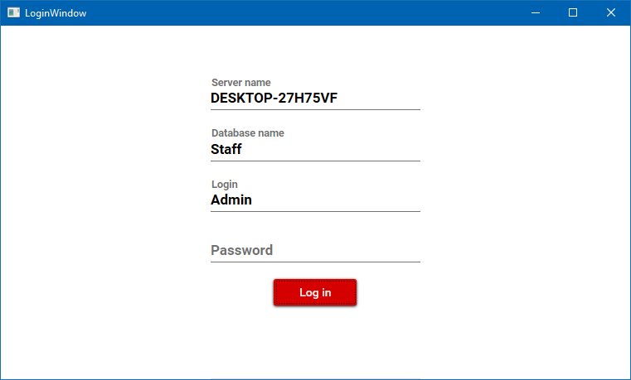

Рис. 8

Далее открывается окно, где нужно ввести данные для авторизации пользователя admin или director (Рис. 9)

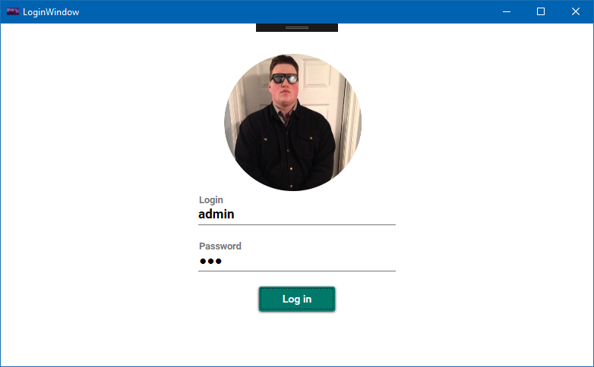

Рис. 9

При нажатии на кнопку Log in открывается главное меню программы представленное тремя элементами с заголовками: «Программисты», «Дизайнеры» и «Сисадмины» (Рис. 10). Нажав на кнопку с «глазиком» пользователь видит сотрудников из данной специализации соответствующей заголовку элемента меня, в котором находится эта кнопка. Нажав на кнопку View salary Report пользователь увидит отчет о начислении зарплаты с итогами по каждой специальности и по всей фирме. (Рис. 11)

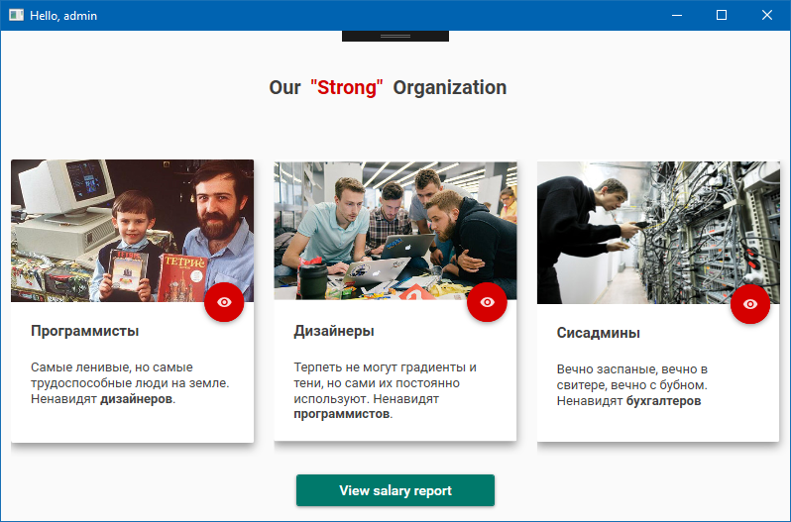

Рис. 10

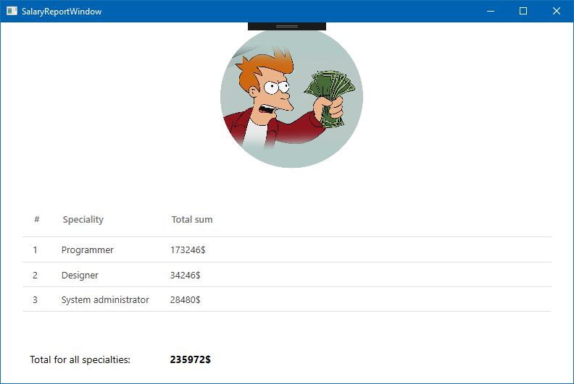

Рис. 11

Переходя в окно конкретной специальности, пользователь видит всех сотрудников данной специальности с возможностью поиска сотрудников по фамилии, имени, отчеству, полу, возрасту, специальности и по любой комбинации из всего выше перечисленного. (Рис. 12)

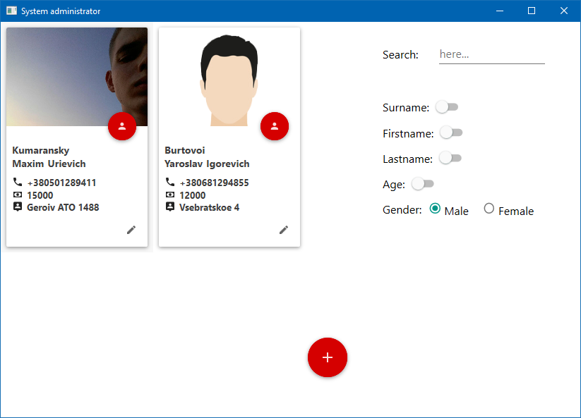

Рис.12

Выбор комбинации свойств сотрудника, по которым необходимо осуществить поиск, устанавливается с помощью переключение «радио-кнопок» на панели справа окна.

Если пользователь вошел как admin, ему доступны функции добавления и редактирования сотрудника. Чтобы открыть окно для добавления сотрудника (Рис. 13), необходимо нажать на кнопку с текстом «+» внизу окна.

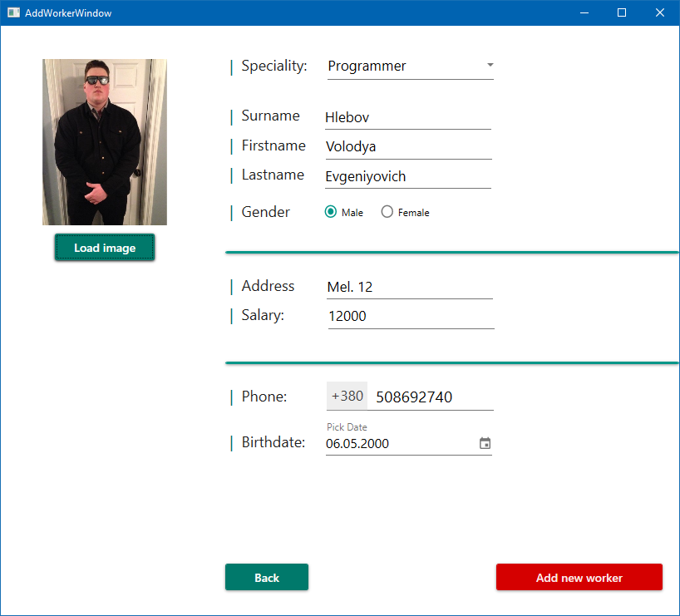

Рис. 13

Кнопка с текстом Add new worker будет неактивна, пока пользователь не заполнит все поля. Если при добавлении сотрудника не выбрана фотография, ему присваивается стандартная фотография мужчины (Рис. 14) или женщины (Рис. 15) в зависимости от пола.

 

Рис. 14 Рис. 15

При добавлении сотрудника фотография копируется в специальную папку, а в базе храниться путь к этому файлу.

Чтобы открыть окно редактирования сотрудника, необходимо нажать на «карандашик» расположенном в блоке с краткой информацией о сотруднике, которого нужно редактировать. (Рис. 16)

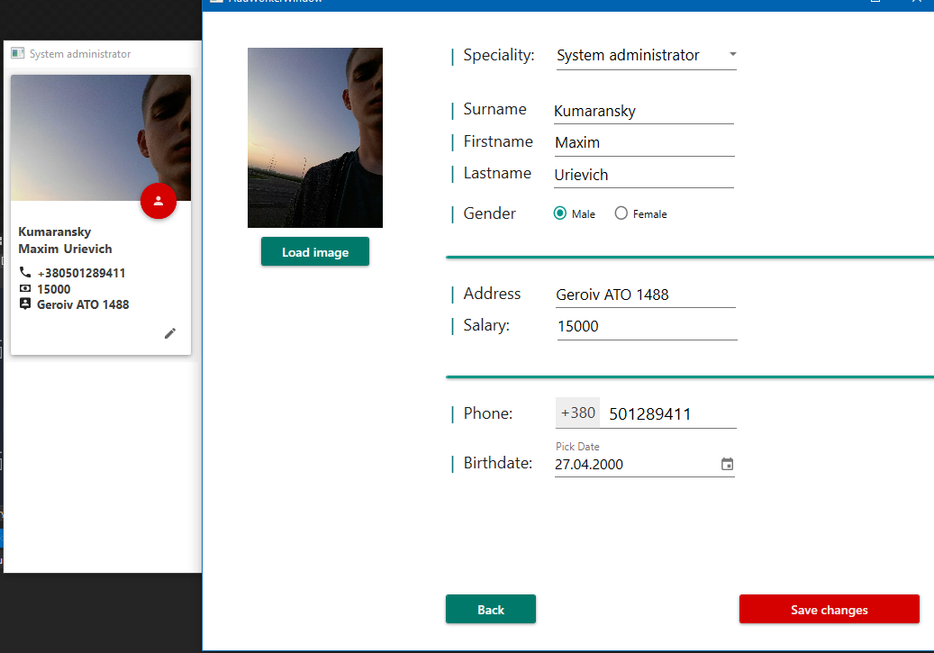

Рис. 16

Если пользователь вошел с логина «director», то ему не будут доступны функции добавления и редактирования сотрудника. Кнопка с текстом «+» будет неактивна, а при нажатии на «карандашик», ему будет показа ошибка «Access denied. You must login as admin» (Рис. 17)

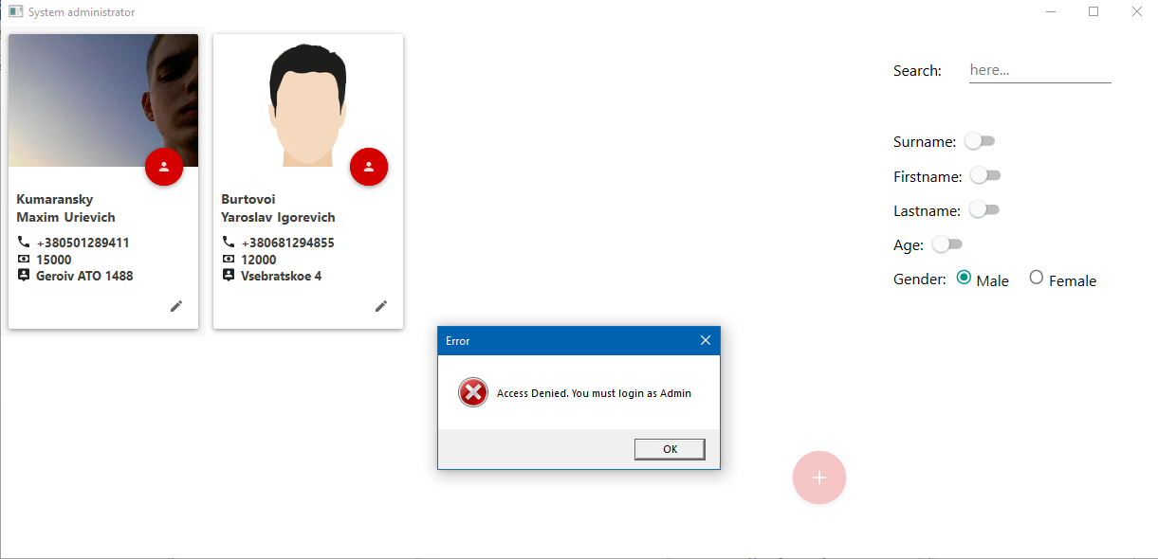

Рис. 17

При двойном щечке по блоку с краткой информацией о сотруднике открывается окно с полной информацией о сотруднике (ФИО, Специальность, Адрес, Телефон, День рождения, Зарплата и Список сертификатов) (Рис. 18)

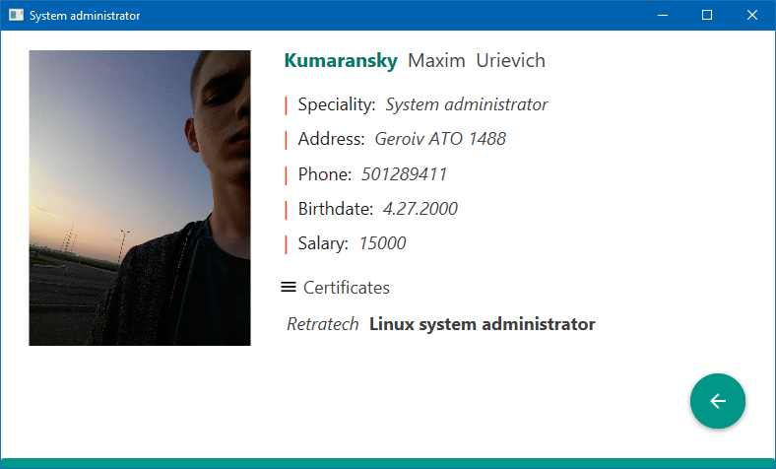

Рис. 18

# СПИСОК ЛИТЕРАТУРЫ

1. Pro WPF 4.5 in C#: Windows Presentation Foundation in .NET 4.5 4th ed. Edition by Matthew MacDonald
2. WPF 4.5 Unleashed 1st Edition by Adam Nathan
3. Mastering Windows Presentation Foundation: Master the art of building modern desktop applications on Windows, by Sheridan Yuen
4. Windows Presentation Foundation Development Cookbook: 100 recipes to build rich desktop client applications on Windows 1st Edition, by Kunal Chowdhury
5. WPF 3d: Three-Dimensional Graphics with WPF and C#, by Rod Stephens

Исходный код проекта находится здесь:

<https://github.com/fermersky/Cource-Project>